Họ Tên Học Viên: ………….

Email:…………. Điện Thoại : …………. Zalo : ………….

Kiến thức và kinh nghiệm làm việc : ……………………………………..

**BÀI KIỂM TRA KIẾN THỨC ĐẦU KHI ĐĂNG KÝ HỌC ATHENA***( Ngoại trừ đăng ký học khóa Mạng Cơ Bản)*

**(Thời gian: 90 phút)**

# **PHẦN 1: LÝ THUYẾT**

## Câu 1 (3 điểm): Tính toán địa chỉ IP theo nhu cầu

Công ty ABC có số lượng nhân viên, được chia thành các phòng ban với số lượng nhân sự như bên dưới.Công ty sử dụng đường mạng **192.168.X.0/23** phục vụ cho các phòng ban với số lượng người dung như bên dưới. Các anh chị thực hiện chia với nhu cầu như sau

* Phòng Kinh Doanh: 140 người
* Phòng Kỹ Thuật : (X + 50) người
* Phòng Nhân Sự : (X + 30) người
* Phòng Kế Hoạch : (X + 10) người

**Ghi chú: với X là là ngày sinh của các bạn.**

## Câu 2 (3 điểm): Nhận xét sơ đồ mạng

Các anh chị tham khảo sơ đồ mạng bên dưới, trả lời các câu hỏi sau

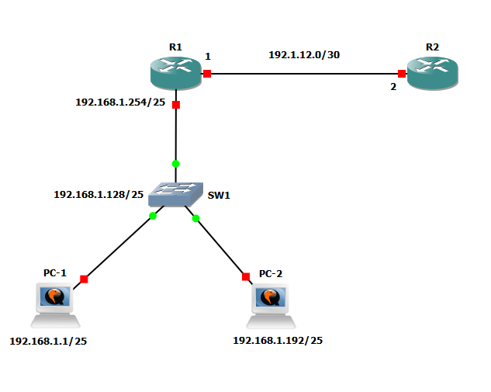

1. Hai máy tính PC-1 và PC-2 trong sơ đồ có thấy được nhau không ? Lý do tại sao ?
2. PC-1 và R1 có thấy được nhau không ? Lý do tại sao ?
3. PC-2 và R1 có thấy được nhau không ? Lý do tại sao ?
4. PC-1 và R2 có thấy được nhau không ? Lý do tại sao ?

## Câu 3 ( 2 điểm): Phân tích dữ liệu kết nối

* Các anh chị đang dùng máy tính đang **kết nối mạng Internet bình thường**. Anh chị hãy mô tả từng bước quá trình sử dụng trình duyệt web kết nối đến trang web <http://athena.edu.vn> bao gồm địa chỉ IP nguồn, địa chỉ IP đích đến, port nguồn, port đích đến của từng giao thức trong quá trình kết nối.
* Các anh chị mô tả quá trình PING 8.8.8.8, bao gồm các thông số protocol, loại gói tin, dữ liệu truyền đi.

## Câu 4: ( 2 điểm )

Một mạng LAN của 1 Cty có nhu cầu kết nối mạng cho 10 PC. Theo yêu cầu sau:

* + Các PC này có thể giao tiếp dữ liệu với nhau, các máy tính phải kết nối ra Internet với:
  + Địa chỉ của Modem Router Fiber: 192.168.120.254/27 Địa chỉ DNS của ISP: 203.162.4.19.

Bạn cho biết thông số IP Static của một máy tính trong hệ thống mạng trên.

Câu 5: Bạn trình bày hiểu biết của bạn về mô hình OSI và mô hình TCP/IP.

# **PHẦN 2: THỰC HÀNH**

Bạn chuẩn bị một máy ảo Window-7, sử dụng kết nối dạng NAT. Bạn thực hiện bài tập yêu cầu như sau

* Tạo thêm user có tên là **student t**rongmáy Window-7, mật khẩu là **123456** 
  + Tạo thêm một folder tên là “Shared” ở vị trí ổ đĩa C:
  + Thực hiện chia sẻ thư mục “Shared” sao cho User **student** có thể ghi được dữ liệu ở trong folder “Shared” **nhưng không thể xóa được dữ liệu và không ghi đè**.
* Thiết lập tính năng Remote desktop vào trong máy Window-7.
  + Các anh chị mô tả từng bước để máy Window-7 cho phép kết nối Remote desktop và Share File với user **student.**
* **Lưu ý:** Phần thực hành sẽ quay video và upload lên Google Drive. Sau đó dán link vào file Word
* Sau khi hoàn bài test học viên lưu file dưới dạng **HỌ TÊN - TEST.docx** và gửi về mail **tuvan@athena.edu.vn**